Министерство Образования и Науки Российской Федерации

Федеральное государственное бюджетное образовательное учреждение высшего образования
"Севастопольский государственный университет"

Кафедра информационных технологий и компьютерных систем

Отчет

по лабораторной работе №2

«Оценка температурных характеристик компьютерных систем с использованием программных средств мониторинга»

Выполнил:
ст. гр. М-22д
Демиденко А.А.

Севастополь
2015
Цель работы
Изучить нормативные требования, определить температурные характеристики составных частей компьютерных систем и оценить погрешность их измерения с использованием программных средств мониторинга.
Краткое описание и основные характеристики программных средств мониторинга КС.
В ходе лабораторной работы мной была использована утилита EVEREST v.4.20.1170, которая предназначена для просмотра информации об аппаратной и программной конфигурации компьютера.
Программа анализирует конфигурацию компьютера и выдаёт подробную информацию об:
- установленных в системе устройствах — процессорах, системных платах, видеокартах, аудиокартах, модулях памяти и т. д.
- их характеристиках: тактовая частота, напряжение питания, размер кэшей, и т. д.
- установленном программном обеспечении
- конфигурации операционной системы
- установленных драйверах
- автоматически загружаемых программах
Таблица предельно допустимых и измеренных температурных характеристик.
Устройство | Режим | Температура | Предельная температура
Центральный процессор | ненагруженный режим (0%) | 47,47,48,48,49,50,47,  48,47 | 90
Центральный процессор | 50% нагруженный режим | 50,51,52,52,51,53,53,  55,50 | 90
Центральный процессор | 100% нагруженный режим | 70,71,71,72,72,74,75,71,79 | 90
Графический процессор | ненагруженный режим (0%) | 47,47,48,48,49,50,47,  48,47 | 80
Графический процессор | 50% нагруженный режим | 50,51,52,52,51,53,53,  55,50 | 80
Графический процессор | 100% нагруженный режим | 70,71,71,72,72,74,75,71,79 | 80
HDD | ненагруженный режим (0%) | 36,36,36,36,37,37,37,  36,36 | 70
HDD | 50% нагруженный режим | 36,36,36,36,37,37,37,  36,36 | 70
HDD | 100% нагруженный режим | 37,37,37,38,37,38,38,  37,37 | 70

Выполним расчет абсолютных, относительных погрешностей с учетом аддитивной и мультипликативной составляющих (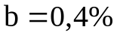) .

Графики зависимостей абсолютной, а также относительной погрешностей в пределах измеренных значений температурных характеристик.
Графический процессор.
Без нагрузки:
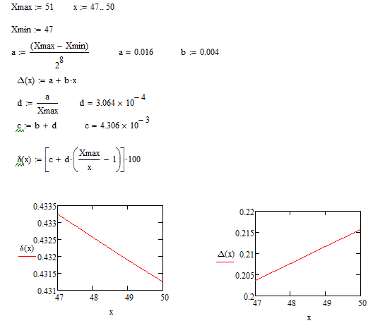
Нагрузка 50%:
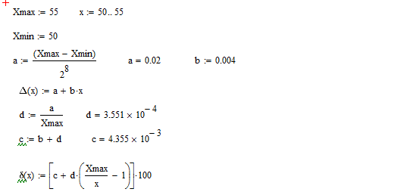
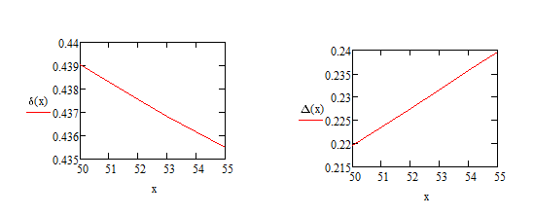
Нагрузка 100%:
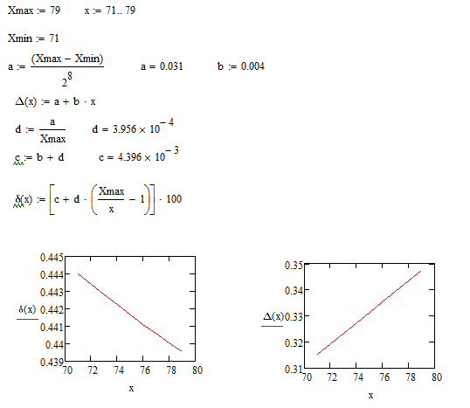
Центральный процессор
Без нагрузки:
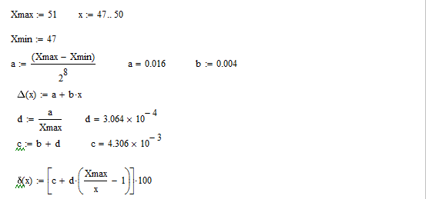
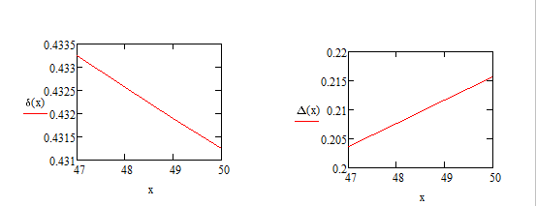
Нагрузка 50%:
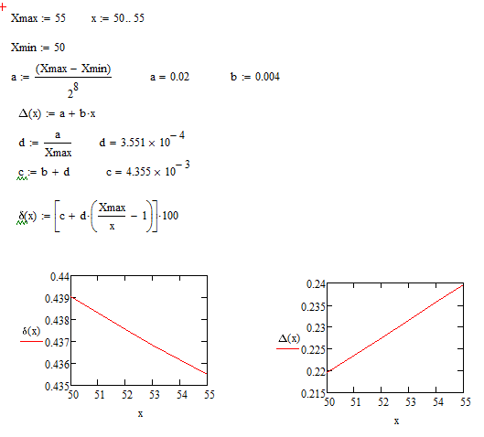
Нагрузка 100%:
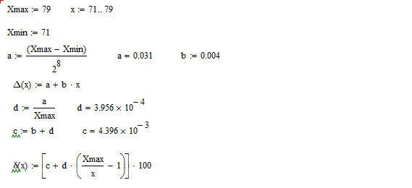
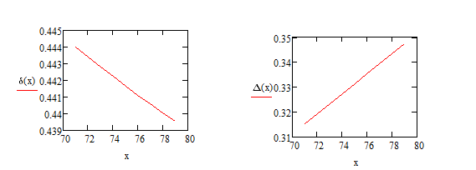
HDD
Без нагрузки:
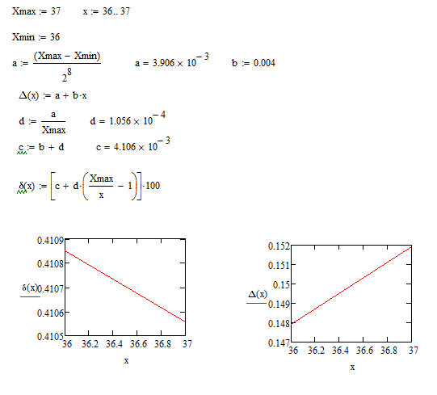
Нагрузка 50%:
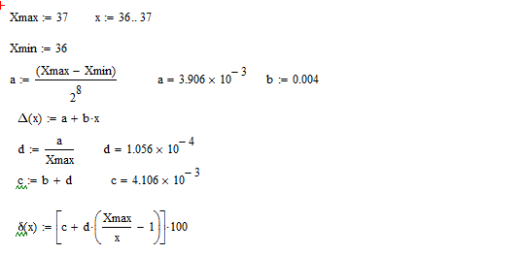
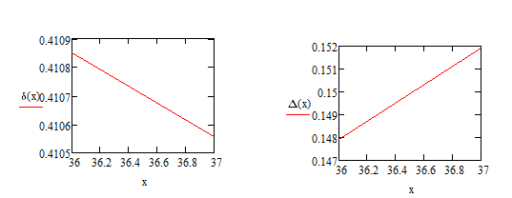
Нагрузка 100%:
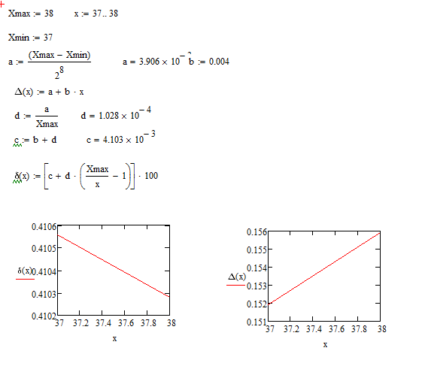

Вывод: Изучили нормативные требования, определили температурные характеристики составных частей компьютерных систем и оценили погрешность их измерения с использованием программных средств мониторинга.
Анализируя результаты измерений можно отметить, что абсолютная погрешность для всех трех устройств составляет в среднем ±0.2, а относительная погрешность – 0.4%.

